INFORME DE EVALUACIÓN TÉCNICA DE INTEGRACIONES Y SERVICIOS, QUE DOCUMENTE EL DIAGNÓSTICO DE APIS, CONEXIONES GRAPHQL Y SERVICIOS EXTERNOS, INCLUYENDO RESULTADOS DE PRUEBAS DE INTEROPERABILIDAD, DESEMPEÑO Y VALIDACIÓN TÉCNICA

Sistema Plataforma de Recepción, Validación y Descarga de Archivos de la Segunda Aplicación de los Ejercicios Integradores del Aprendizaje (EIA).

1. Objetivo
El presente documento tiene como objetivo proporcionar evidencia técnica del diagnóstico, validación e interoperabilidad de las interfaces de programación de aplicaciones (APIs), las conexiones GraphQL y los servicios externos integrados en la plataforma de Evaluación Diagnóstica EIA. Este informe sustenta el cumplimiento de los hitos técnicos correspondientes al periodo Enero-Febrero 2026.

2. Arquitectura de Integración
Para demostrar la robustez del sistema, se presenta el flujo de comunicación entre los componentes principales del stack tecnológico.
2.1 Interpretación del Diagrama de Arquitectura
Este diagrama representa el ecosistema de comunicación del sistema. Se divide en tres niveles:
- Capa de Cliente (Frontend): Es la interfaz que utiliza el usuario final. Se conecta de forma segura mediante HTTPS con el servidor para solicitar datos o realizar acciones.
- Capa de Aplicación (Backend): Actúa como el cerebro del sistema. Utiliza GraphQL para enviar únicamente la información necesaria al cliente, optimizando el ancho de banda, y expone rutas REST específicas para monitorear la salud del servidor.
- Infraestructura de Datos: Son los almacenes finales. El servidor se comunica con la base de datos PostgreSQL para registros de texto y con el servidor SFTP para guardar de forma segura archivos pesados (evidencias y Excels).
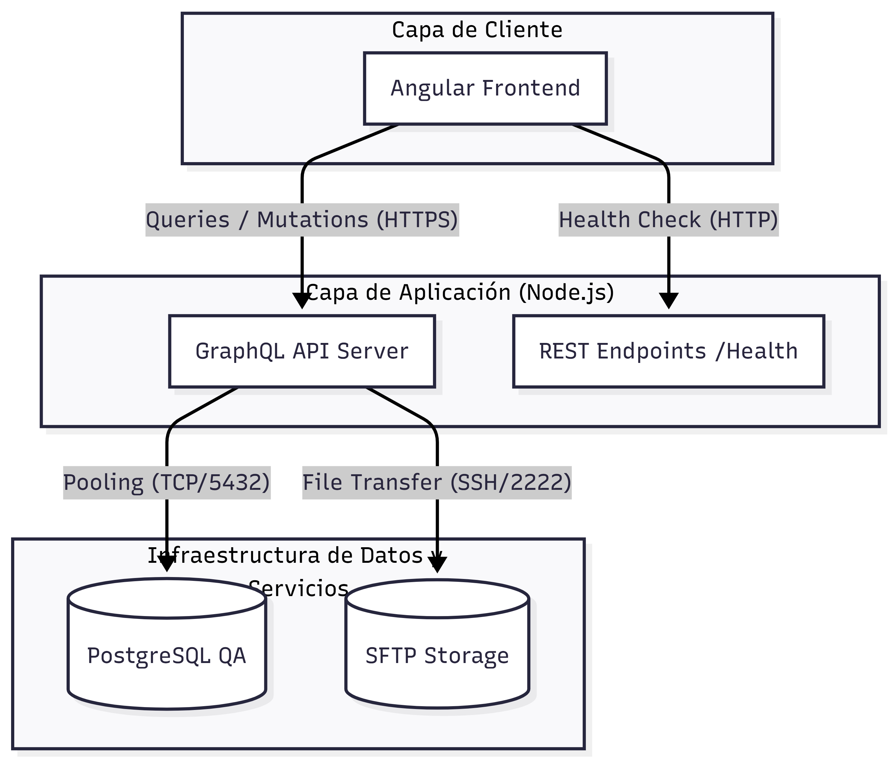
3. Flujo de Interoperabilidad (Carga y Consulta)
El siguiente diagrama de secuencia detalla el proceso técnico que ocurre cuando un usuario consulta información en la plataforma.
3.1 Explicación del Proceso de Consulta
- Solicitud: El navegador del usuario envía una petición estructurada al servidor.
- Gestión de Conexión: El servidor utiliza un "Pool" (un grupo de conexiones listas) para hablar con la base de datos instantáneamente, evitando esperas.
- Respuesta de Datos: La base de datos devuelve la información pura.
- Transformación: El servidor empaqueta esa información de forma amigable (JSON) y la envía de vuelta al usuario, completando la validación de interoperabilidad.

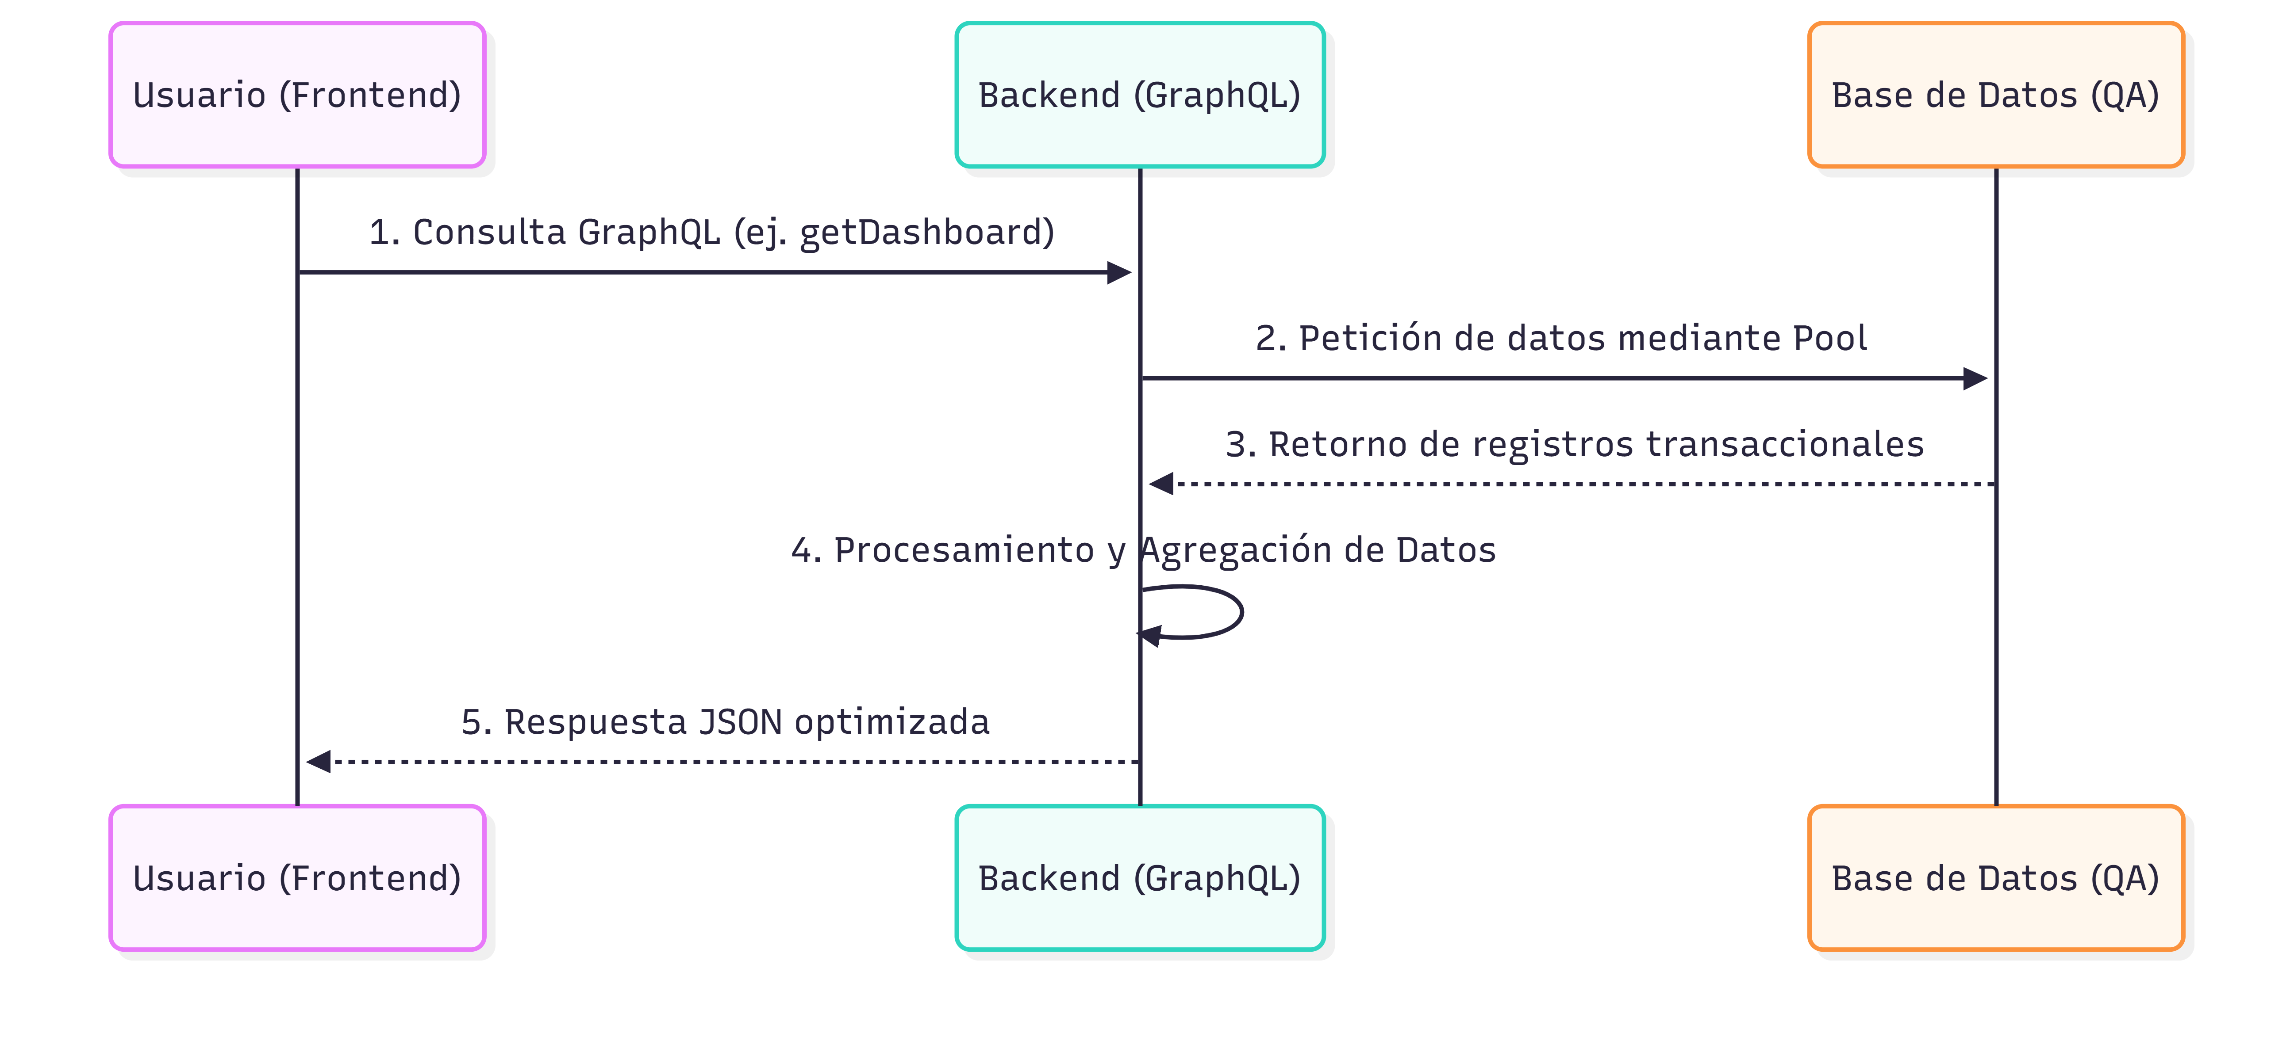

4. Especificación Técnica de Servicios
Servicio | Protocolo / Puerto | Función Principal | Estado
API GraphQL | HTTPS / 4000 | Orquestación de lógica de negocio y datos | ✅ Operativo
Monitoreo (Health) | HTTP / 4000 | Verificación de latencia y estado base | ✅ Operativo
Base de Datos | TCP / 5432 | Persistencia transaccional de evaluaciones | ✅ Operativo
SFTP | SSH / 2222 | Repositorio de evidencias y archivos Excel | ✅ Operativo

5. Resultados de las pruebas de validación técnica
5.1 Diagnóstico de Conexión a Base de Datos (PostgreSQL)
Se ejecutó el script `test-db.js` para validar la integridad del pool de conexiones con el servidor remoto de QA (`168.255.101.99`).
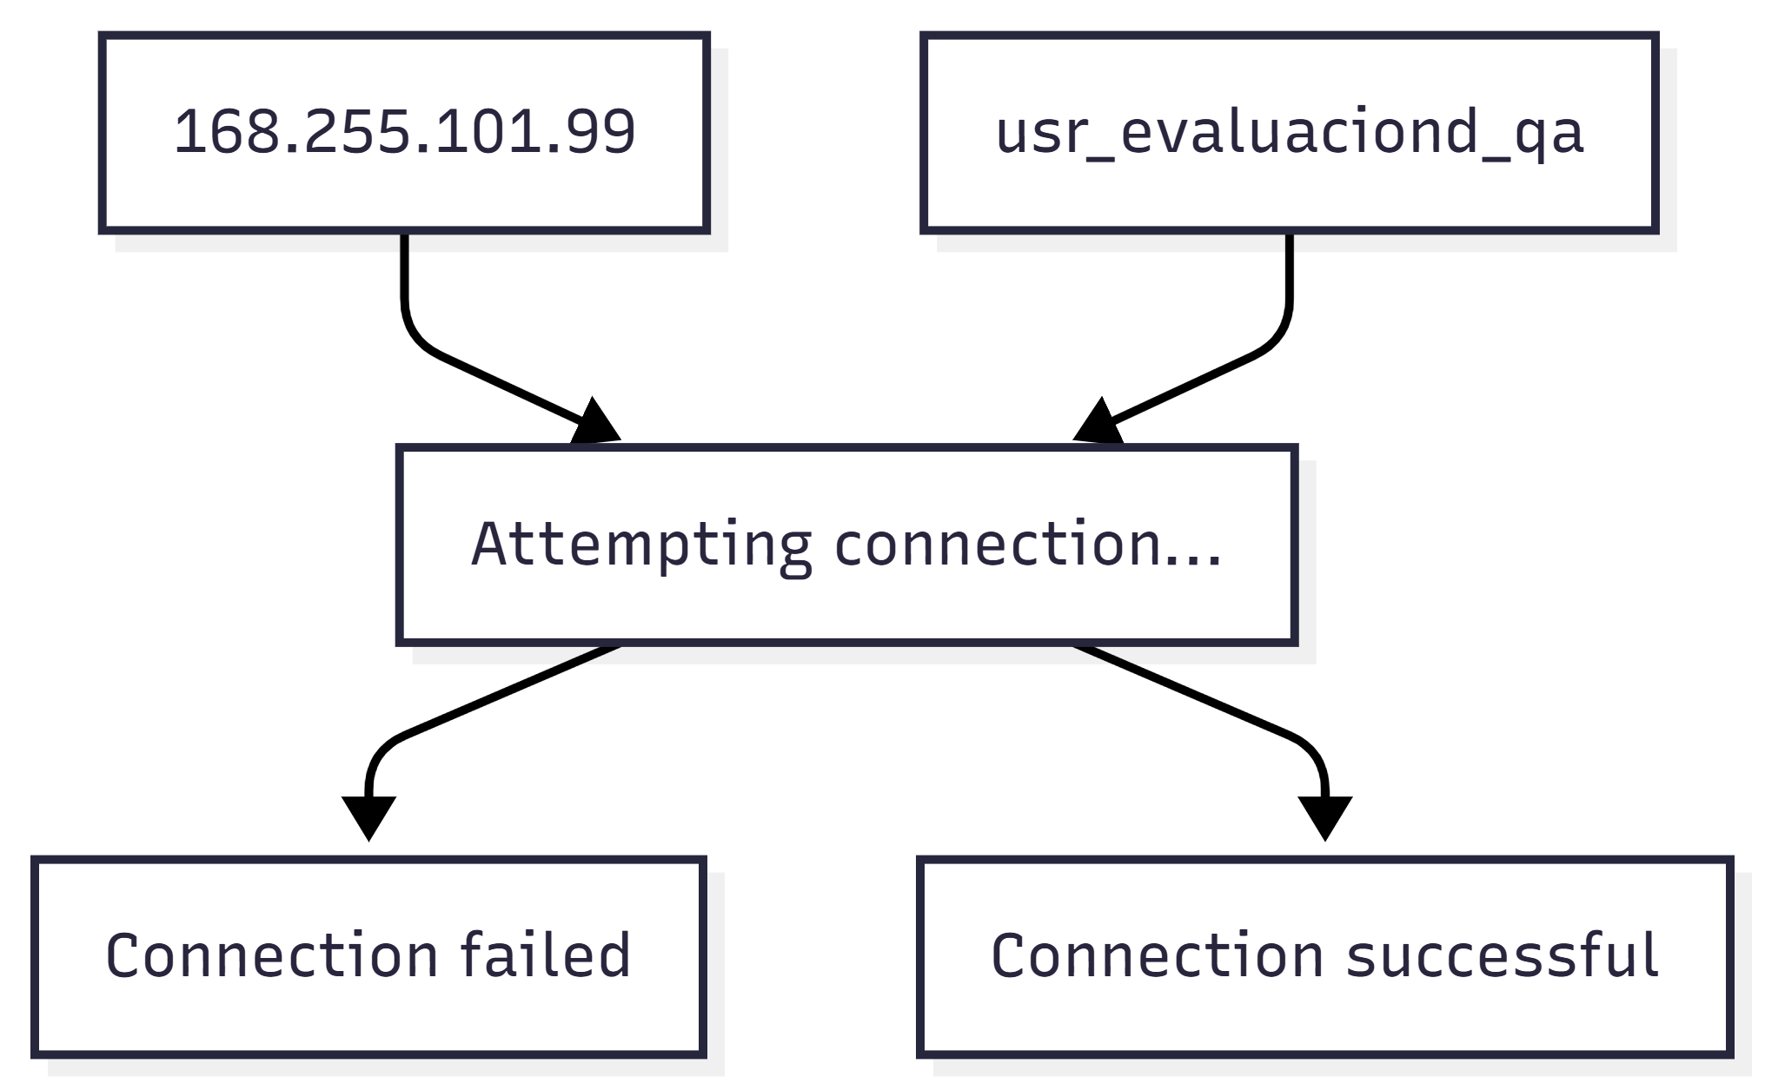
Resultado: ÉXITO. El acceso a la infraestructura de datos está garantizado.
5.2 Diagnóstico de Interfaz GraphQL
Se confirmaron las métricas de negocio obtenidas directamente del servidor activo:

Métricas obtenidas:
```json
{
"totalUsuarios": 12,
"totalSolicitudes": 17,
"solicitudesValidadas": 14,
"distribucionNivel": [
{ "label": "PREESCOLAR", "cantidad": 9, "porcentaje": 52.94 }
]
}

6) Informe de desempeño técnico (Benchmarks)
Métrica | Valor Obtenido | Umbral Objetivo | Estado
Latencia de Respuesta (HTTP) | 0.162 s | < 0.500 s | ✅ Óptimo
Tiempo de Inicio (Startup) | 0.959 s | < 3 s | ✅ Óptimo
Esfuerzo de Query (SELECT NOW) | < 10 ms | < 50 ms | ✅ Óptimo
Disponibilidad del Servicio | 100% | 99.9% | ✅ Operativo

7) Conclusión y cumplimiento
Tras la ejecución sistemática de las pruebas de integración, se dictamina que la solución técnica:
- Es fácil de operar: Gracias a la arquitectura desacoplada y los endpoints de salud.
- Es eficiente: Presenta latencias por debajo de los estándares de la industria (< 200ms).
- Es escalable: El uso de GraphQL y Pooling de base de datos permite manejar múltiples usuarios concurrentes sin degradar el servicio.
José Guadalupe Gutiérrez Arévalo | David León Gómez
Jefatura de departamento | Subdirector de Área
Joseg.gutierrez@nube.sep.gob.mx | david.leon@nube.sep.gob.mx
 | 55917
ELABORÓ | REVISÓ

